Codeur incrémental

Définition
Le codeur incrémental est un capteur de position angulaire. En fonction de la carte de traitement à laquelle il est associée, il peut donner un angle en degré, en radians, ou en incréments (tops, ou quantum codec).

Principe de fonctionnement
Un codeur incrémental est composé :  - d’un disque percé de fentes ;  - d’une DEL émettant un signal lumineux ;  - d’une photodiode permettant de capter le signal lumineux ;  Il existe d’autres technologie qui ont un comportement similaire :  - le disque est constituée d’aimants juxtaposés dont la polarité est inversée ;  - un détecteur (à effet Hall) permettant de détecter les changements de polarités. | 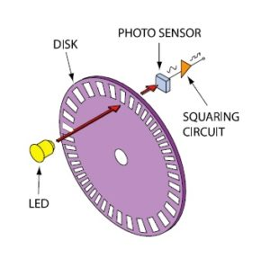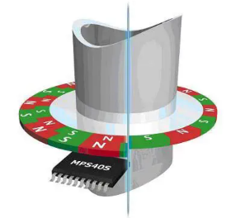

 | Les codeurs optiques sont en général équipés :  - d’un second couple DEL - photodiode disposé en quadrature de phase ;  - OU d’une second étage de fentes disposée en quadrature par rapport à la première ainsi d’un second couple DEL – photodiode.  On peut encore rencontrer des codeurs équipés d’une troisième voie ou il n’existe qu’une seule fente. Celle-ci permet de fixer un origine des mesures.
  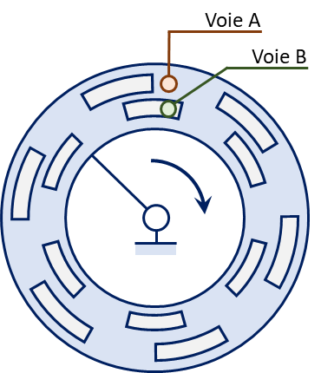 | 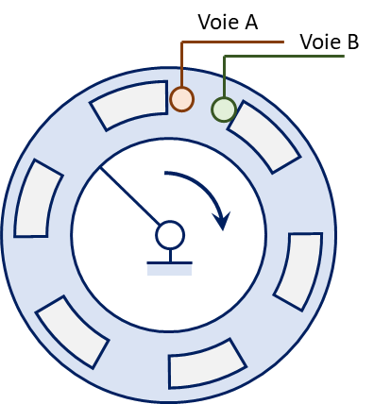
  « Pistes » en quadrature | « DEL en quadrature »

Principe de la mesure
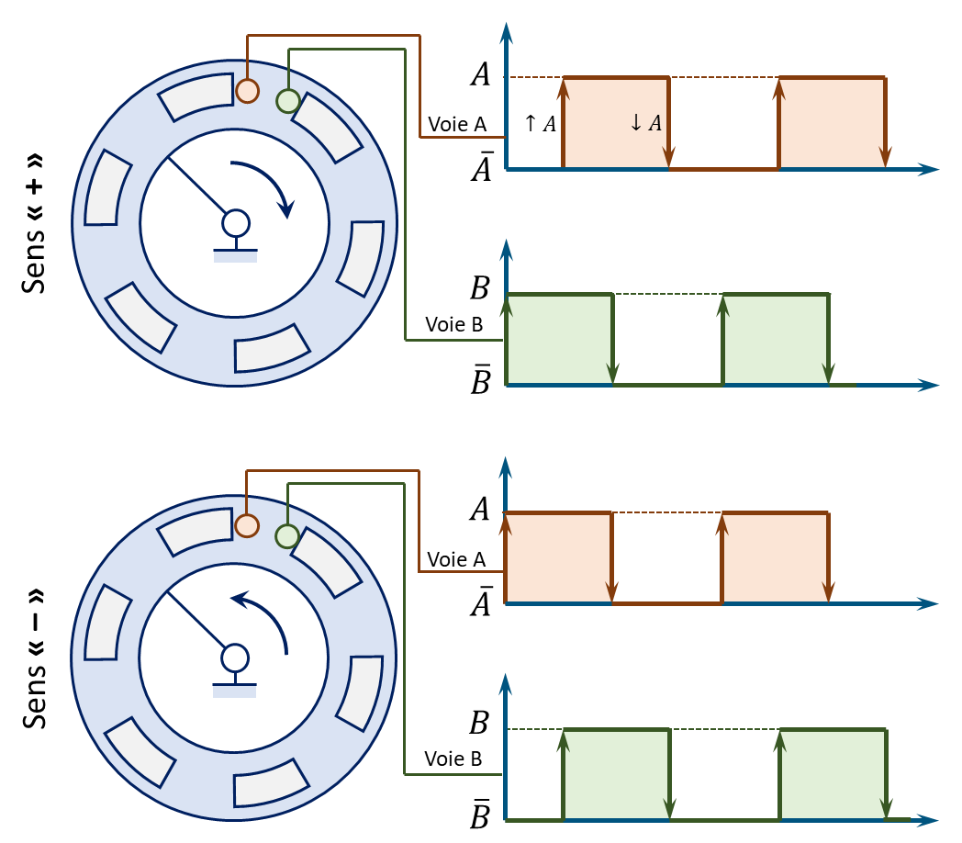 | Lorsqu’on regarde le signal acquis par la photodiode, on détecte une succession d’états hauts et d’états bas suivant que la photodiode est en face d’une fente, on non.  Suivant le sens de rotation du codeur, la succession des fronts sur chacune des voies sera différente.  Ainsi, dans le sens « + » on observe un les changements d’états suivants :  $$S_{+}=↑A⋅B+↓A⋅\overline{B}+↑B⋅\overline{A}+↓B⋅A$$  Dans le sens « – » on observe les changements d’états suivants :  $$S_{-}=↓A⋅B+↑A⋅\overline{B}+↓B⋅\overline{A}+↑B⋅A$$

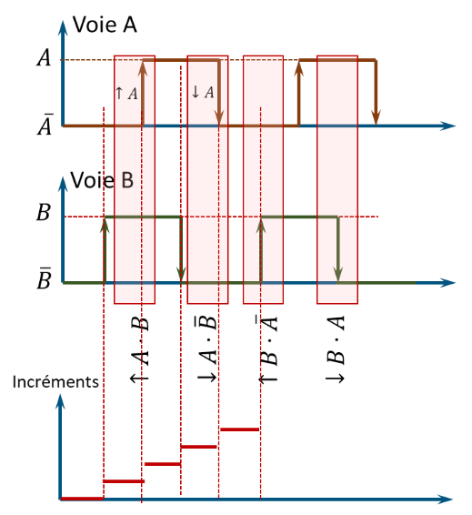 | On appelle incrément le passage d’un état à l’autre (voir combinaisons ci-dessus).  Lorsque la carte d’acquisition rencontre une combinaison du sens « + » elle ajoute un incrément.  Lorsque la carte d’acquisition rencontre une combinaison du sens « - » elle soustraie un incrément.  Suivant la carte d’acquisition, on aura accès à chacune des voies de mesure, au compteur, ou a un angle.  Suivant les logiciels, les incréments peuvent être appelés tops ou encore qc (quantum codec).

Résolution angulaire d’un codeur
Les observations précédentes qu’il est possible de mesurer :
- des front montants et des front descendant (ou des états hauts et des états bas)
- sur deux voies de mesures.
Ainsi pour un codeur à n fentes on peut mesurer 4n informations. La résolution angulaire (en radians) est donc donnée par $r=\frac{2π}{4n}.$
Ainsi un codeur a 6 fentes a une résolution de 0,26 radians. Un codeur à 500 fentes a une résolution de 0,0031 rad.
Si un réducteur de rapport $r < 1$ est placé « après le codeur » la résolution sera de $r=\frac{2π}{4n}×r.$

En résumé …

Un schéma | Un chronogramme | Une résolution
 | 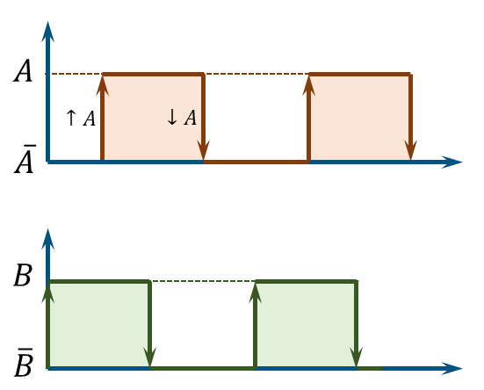 | Le codeur incrémental est un capteur de position angulaire.  - 6 fentes  - 2 voies en quadrature (4 infos/par fente)  - $r=\frac{2π}{6×4}=0,26 rad$

Le hacheur

Définition
Il existe beaucoup de hacheurs différents. On n’évoque ici uniquement les hacheurs permettant de moduler la vitesse des moteurs à courant continu (MCC).  Un hacheur est considéré comme un convertisseur continu – continu. Il permet de moduler la tension imposée aux bornes d’un MCC. | 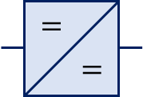

Principe de fonctionnement

Un hacheur (série) est constitué d’un interrupteur commandé (transistor) et d’une diode.  - D’une part il est branchée sur une source de tension continue de valeur constante.  - D’autre part il est branché à un moteur à courant continu.  - Enfin, l’interrupteur est commandé par une commande en PWM (ou MLI : Modulation de Largeur d’Impulsion, Pulse Width Modulation). | 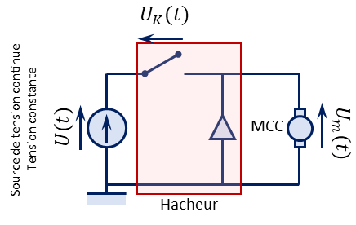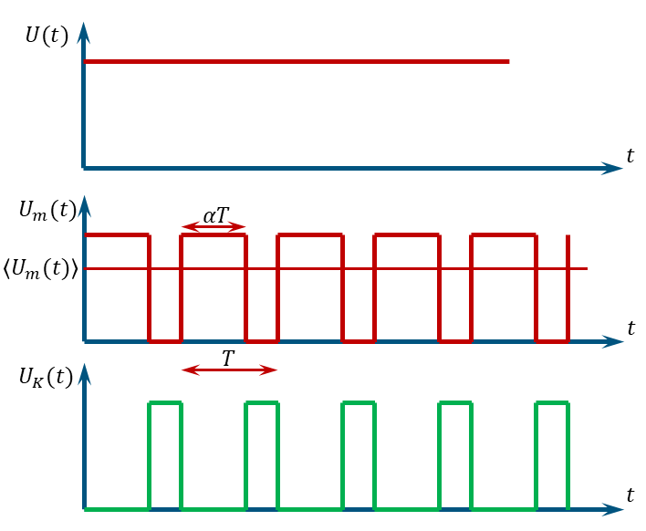

Le signal PWM est un signal créneau périodique (période constante) dans lequel on modifie la proportion de temps passé à l’état haut. Cette variable est appelée rapport cyclique (noté ici $α$). Ce type de signal est usuellement synthétisé par des cartes électroniques. Par exemples, sur les cartes Arduino, les sorties PWM sont notées ~.

La période du hacheur étant élevée et le moteur étant assimilable à un circuit RL, le moteur se comporte comme un filtre et « ne voit » donc que le valeur moyenne de la tension soit $αU(t)$.

Moteur à courant continu

Constituants du moteur et principe de fonctionnement
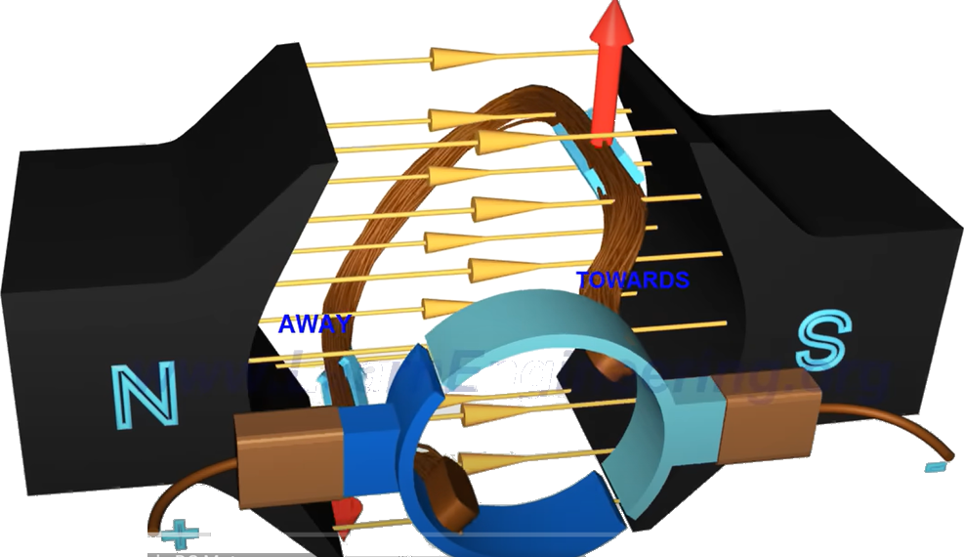
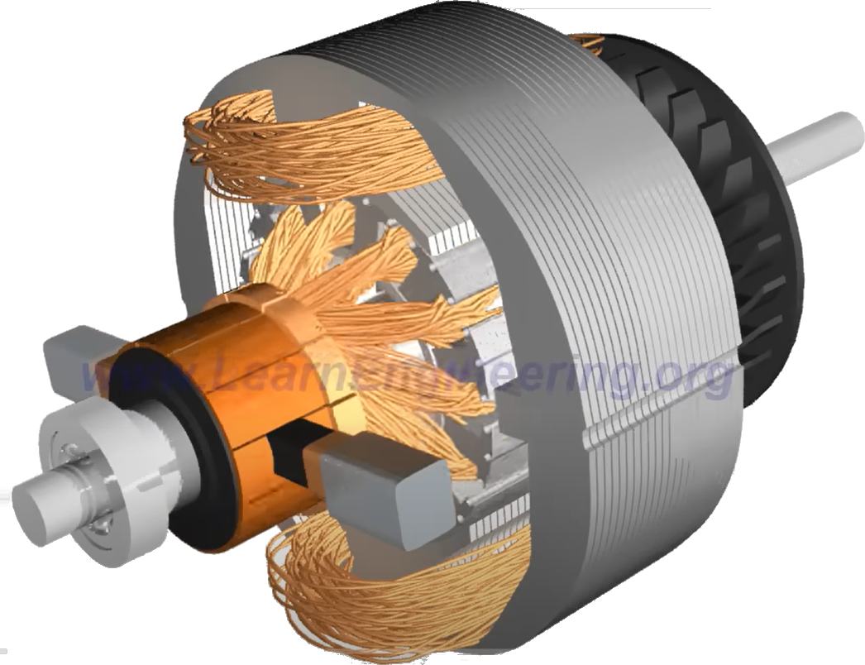
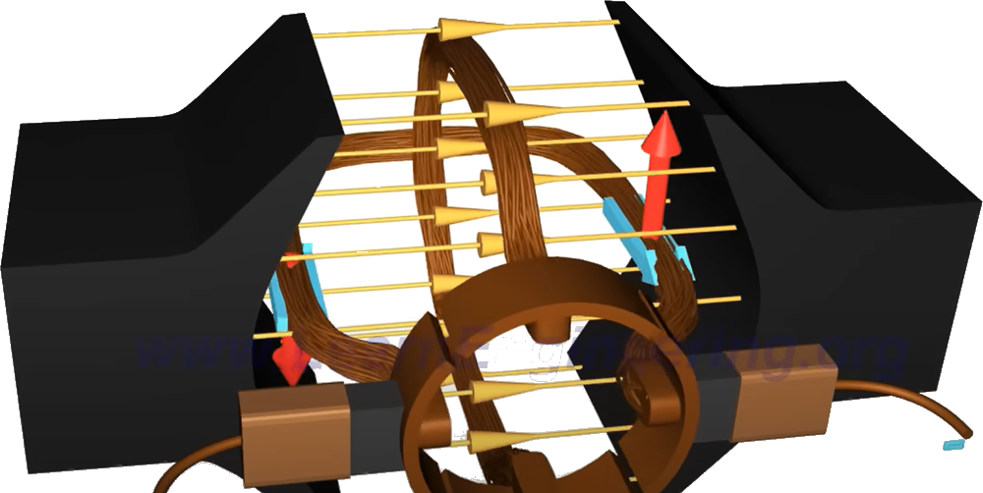

Equations de principe

Identification des caractéristiques

Commande du moteur

Lecture documentation technique

